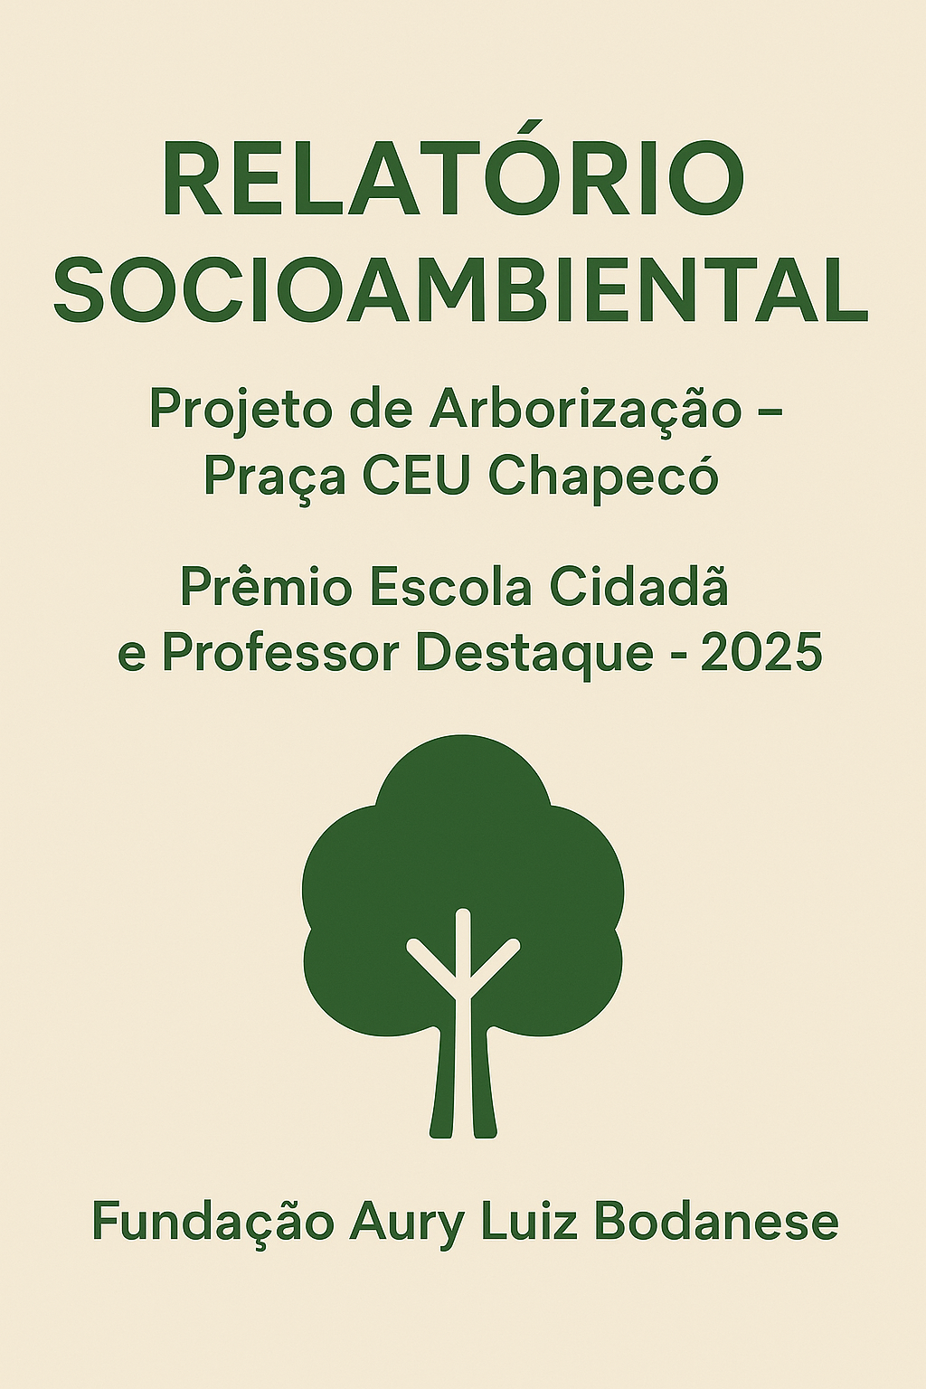

Relatório Socioambiental
Projeto de Arborização – Praça CEU Chapecó
Prêmio Escola Cidadã e Professor Destaque - 2025
Fundação Aury Luiz Bodanese

1) Identificação da Entidade

Nome da entidade: Praça CEU Chapecó – Centro de Artes e Esportes Unificados
Endereço: Bairro Efapi, Chapecó – SC, rua Elói Ferreira de Souza CEP89809542 nº 332

CNPJ Secretaria de Cultura/Prefeitura Municipal de Chapecó 83,021.808/0001-82
Telefone: 49 – 3328 6608

2) Responsável pelo relatório socioambiental

Nome: Unar Andreola
E-mail: ceu@chapeco.sc.gov.br
Telefone/WhatsApp:49 33286608
Função: Coordenador Praça CEU

3) Indicação do Professor Destaque

Nome: Unar Andreola e Vitório Flores
Função/Disciplina: Unar Andreola Coordenador Praça CEU e Vitório Flores Faxineiro.

Justificativa
A participação do senhor Unar Andreola e do senhor Vitório Flores na articulação de ações educativas voltadas à sustentabilidade se mostra fundamental para o fortalecimento da consciência ambiental junto à comunidade local. Por meio do envolvimento direto de alunos, famílias e demais usuários da Praça CEU no plantio e cuidado das árvores, cria-se um espaço de aprendizado coletivo que extrapola o ambiente escolar, estimulando o sentimento de pertencimento e de responsabilidade social.
Essas iniciativas têm caráter pedagógico e social, uma vez que proporcionam aos participantes a oportunidade de compreender, na prática, a importância da arborização urbana, da preservação ambiental e do uso consciente dos recursos naturais. Além disso, contribuem para a melhoria da qualidade de vida da comunidade, promovendo espaços mais arborizados, acolhedores e propícios à convivência.
Dessa forma, a atuação conjunta dos responsáveis, associada ao engajamento da população, justifica-se como uma estratégia eficaz para integrar educação, sustentabilidade e cidadania, assegurando impactos positivos a médio e longo prazo.

4) Abrangência do relatório socioambiental

Público-alvo: Comunidade frequentadora da Praça CEU (jovens, crianças e famílias), estudantes da rede municipal de Chapecó, professores parceiros e moradores do entorno.
Quantidade de alunos/comunidade envolvidos: Aproximadamente 250 pessoas (entre alunos, professores, comunidade e parceiros voluntários).

5) Detalhamento do relatório socioambiental

Título: Praça Viva: Projeto de Arborização e Educação Ambiental no CEU Chapecó
Objetivo Geral: Promover a arborização da Praça CEU Chapecó, aliando educação ambiental, sustentabilidade e bem-estar comunitário, com a participação ativa de alunos e moradores.
Objetivos Específicos:
1. Plantar espécies nativas da região de Chapecó, promovendo biodiversidade.
2. Envolver comunidade e escolas em oficinas práticas de plantio e cuidado ambiental.
3. Transformar a praça em espaço de referência em educação socioambiental.
Este projeto surgiu da necessidade de tornar os espaços da Praça CEU um local de pertencimento de toda a comunidade circundante. Desde o início, ficou claro para todos os usuários que as árvores plantadas seriam, em sua maioria, frutíferas, proporcionando sombra, acolhimento e alimento a quem frequentasse o local.
O projeto contou com a participação direta da equipe da Praça CEU:
- Unar Andreola (Coordenador)
- Vitório Flores (Limpeza)
- Márcia S. de Oliveira (Limpeza)
- Sueli Petri (Limpeza)
- José Bilhan (Vigia)
Além da arborização, foi promovido um diálogo aberto com usuários de drogas que ocupavam o espaço, deixando claro que o CEU deveria se consolidar como um espaço da família, da cultura e do esporte, sendo o consumo de entorpecentes proibido dentro da Praça. Essa etapa foi marcada por dificuldades e até ameaças de violência, mas a equipe permaneceu firme em seu propósito de transformação.
Com o crescimento das árvores, o espaço também passou a 'dar bons frutos' no sentido simbólico e real: a comunidade passou a se apropriar do local, surgiram novas oficinas culturais e esportivas, e o ambiente se tornou referência em acolhimento e segurança.
Resultados concretos:
- Número de alunos atendidos saltou de 80 em 2019 para 320 em 2025.
- Oficinas culturais e esportivas com lista de espera.
- Famílias frequentando a praça com segurança e orgulho.
- Fortalecimento da identidade comunitária e valorização ambiental.

6) Etapas/Ações Realizadas

- Etapa 01 – Diagnóstico Ambiental: Levantamento do espaço da Praça CEU, mapeando áreas adequadas para arborização.
- Etapa 02 – Seleção das Espécies: Escolha de árvores nativas e frutíferas (vergamoteiras, tangerinas, laranjeiras, limoeiros, cerejeiras, romãs, angas, sete capotes, goiabeiras, pessegueiros, abacateiros, pitaias, melões de São Caetano, nêsperas, araçás, pitangueiras, canelas, além de muitas flores, chás e ervas medicinais).
- Etapa 03 – Mobilização Comunitária: Oficinas com escolas e campanhas de engajamento.
- Etapa 04 – Plantio Coletivo: Mutirão de plantio de 50 mudas com alunos, professores, moradores e voluntários.
- Etapa 05 – Participação dos Funcionários da Praça CEU: Envolvimento ativo do corpo de funcionários em todas as fases do projeto, contribuindo com experiência prática, apoio logístico e fortalecimento do sentimento de pertencimento. Além disso, os funcionários realizaram contribuição financeira para a aquisição de mudas frutíferas e insumos necessários ao plantio, demonstrando engajamento e comprometimento com a causa ambiental.
- Etapa 06 – Adoção das Árvores: Cada grupo adotou uma árvore, responsabilizando-se por seu cuidado.
- Etapa 07 – Oficinas Contínuas: Compostagem, jardinagem e preservação ambiental integrando arte e ciência.

Quer que eu deixe esse texto mais enxuto e técnico (como em um relatório oficial) ou mais emocional e inspirador, destacando o gesto dos funcionários como exemplo de cidadania e amor pela comunidade?

7) Avaliação de resultados

O projeto alcançou resultados expressivos: melhoria da qualidade ambiental, aumento da área de sombra, forte engajamento comunitário e consolidação da Praça CEU como espaço de referência socioambiental.

8) Investimentos da premiação

Recursos serão aplicados em:
- Compra de mais mudas e insumos (tutores, adubo, irrigação).
- Produção de placas educativas com QR Codes sobre cada espécie.
- Continuidade das oficinas ambientais.

9) Considerações finais

O projeto transforma a Praça CEU em espaço de convivência sustentável, promovendo sombra, lazer, biodiversidade e consciência ambiental. Sua continuidade é garantida pelo modelo de adoção das árvores e pelo vínculo com escolas e moradores.
Se faz importante salientar que, há alguns anos, a Praça CEU encontrava-se em uma situação de vulnerabilidade social, marcada pelo consumo e tráfico de drogas lícitas e ilícitas, o que comprometia sua utilização como espaço público de convivência e integração comunitária. Contudo, graças ao esforço, dedicação e comprometimento da nossa equipe, essa realidade vem sendo transformada de maneira consistente, desconstruindo uma imagem negativa e fortalecendo uma nova identidade para a praça.
Nesse contexto, a arborização assumiu um papel central como estratégia de revitalização. Mais do que um recurso paisagístico, o plantio de árvores simboliza o cuidado coletivo e a busca por qualidade de vida, proporcionando sombra, conforto térmico, frutos e um ambiente mais acolhedor para todos os usuários. Trata-se de uma ação aparentemente simples, mas dotada de grande valor social, ambiental e cultural, capaz de modificar a percepção da comunidade em relação ao espaço e incentivar a sua preservação.
Além disso, a implantação de áreas verdes contribui diretamente para o fortalecimento do sentimento de pertencimento e cidadania, estimulando o uso saudável e seguro da praça. A valorização desse espaço público promove o convívio social, incentiva práticas esportivas, culturais e educativas, e torna-se um instrumento de prevenção social ao reduzir a ociosidade e ressignificar locais antes associados à violência e à exclusão. Dessa forma, reafirmamos que a transformação da Praça CEU não se resume apenas à sua infraestrutura física, mas também ao impacto positivo e duradouro na vida da comunidade que dela usufrui.
É fundamental destacar também a valiosa contribuição dos colegas que, com comprometimento e espírito de cooperação, caminham lado a lado nesse belíssimo projeto. Cada apoio, seja na organização, no incentivo ou no cuidado diário, reforça que a verdadeira transformação nasce do trabalho coletivo. Ao unir forças, professores, funcionários e comunidade tornam-se corresponsáveis por um futuro mais sustentável, consolidando a certeza de que juntos é possível semear e colher grandes conquistas.
Anexos:
https://www.instagram.com/reel/CyQZOv0g6A6/?igsh=c2Rzb3pqNGs1bHZr

https://www.instagram.com/reel/CzbNyQ_uvpi/?igsh=Nm5qanVhNmZjcHNi
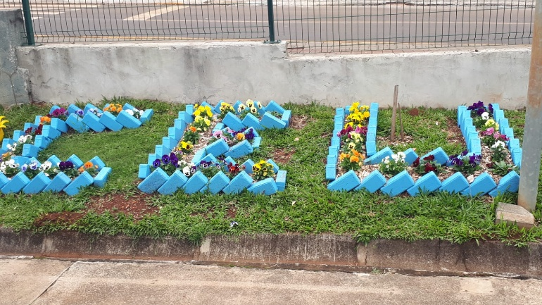
10) Professor Destaque
Indica-se o professor Unar Andreola, cuja trajetória é marcada por dedicação, sensibilidade e profundo compromisso com a educação ambiental. Mais do que ensinar conceitos, ele desperta valores, inspira atitudes e convida a todos a refletirem sobre a responsabilidade de cuidar da vida em todas as suas formas. Seu trabalho une teoria e prática, transformando a aprendizagem em uma experiência viva, na qual alunos e comunidade encontram sentido e motivação para agir.
Com sua visão humanista, promove o plantio de árvores não apenas como gesto ecológico, mas como ato simbólico de esperança e de fé em um futuro mais justo e equilibrado. Ao mobilizar estudantes, famílias e vizinhança, constrói pontes de pertencimento e solidariedade, mostrando que cada ação, por menor que pareça, tem o poder de transformar realidades.
Seu legado vai além das raízes que se firmam no solo; ele cultiva sonhos, fortalece vínculos e inspira gerações a acreditarem que a mudança é possível. Como ele mesmo costuma dizer, trata-se de “plantar hoje as raízes de uma Chapecó mais verde e sustentável”. Essa missão se conecta profundamente ao slogan institucional: “Por onde passamos transformamos”, revelando a essência de um professor que não apenas ensina, mas marca vidas e deixa um legado de esperança e transformação.

